HABITANTS DU NORD – Dawson City (extrait 1)
Durée : 3 min 31 s
Fiche enseignant | Niveau intermédiaire
Public ciblé : 13-15 ans
Objectif principal : développer ses compétences en français
La vidéo est disponible sur tv5unis.ca/francolab

CONCEPT
Nadia Campbell et Vincent Poirier, deux amis ayant parcouru le pays d'est en ouest, mettent le cap vers le Nord et ses habitants. Le duo découvre le quotidien des communautés établies le long de la route et les conditions de vie dans ce territoire.

RÉSUMÉ DE L’EXTRAIT
Dans cet extrait, les deux amis s’apprêtent à commencer leur long voyage depuis Ottawa. Ils expliquent les étapes et l’objectif de leur aventure : rouler sur la Dempster jusqu’à l’océan Arctique.

THÈMES
Le tourisme, le Grand Nord, la ruée vers l’or.

OBJECTIFS
Objectifs pragmatiques :
- Enrichir son vocabulaire
- Améliorer ses stratégies de compréhension orale
- Écrire des phrases complexes à partir d’un exemple
- Lire une carte
- Écrire un courriel

Objectifs linguistiques :
- Exprimer des hypothèses au conditionnel
- Enrichir son vocabulaire sur le thème du tourisme
- Poser des questions

Objectif socioculturel :
- Se familiariser avec la géographie du Yukon

Les pistes de correction et les corrigés sont indiqués en gras dans les activités.

ACTIVITÉ 1
Pour commencer
Vocabulaire

Approche en classe
Invitez les apprenants à observer les images et à trouver un lien avec les mots ou expressions qui seront entendus dans la vidéo. Les apprenants devront écrire les mots ou expressions de la banque de mots en dessous de l’image.

Corrigé

Regarde les images, puis utilise les mots dans la banque de mots pour les décrire. Écris les mots ou les expressions sous chaque image. Utilise la fiche de lexique pour t’aider.

Banque de mots
un comédien – un char d’armée – faire des kilomètres de gravier – la ruée vers l’or – le pétrole – se rendre au bout – un trajet

- 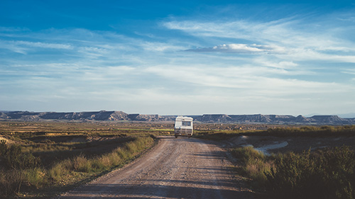  faire des kilomètres de gravier | - 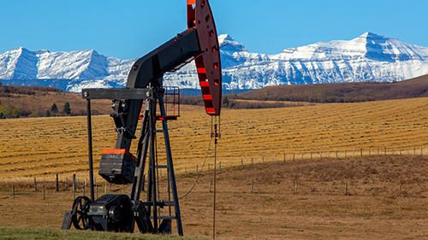  le pétrole | un comédien
- 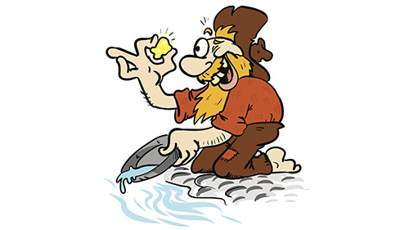  la ruée vers l’or | - 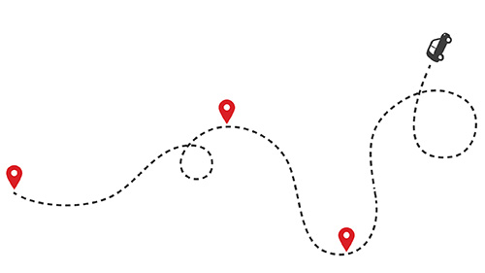  un trajet | se rendre au bout
- 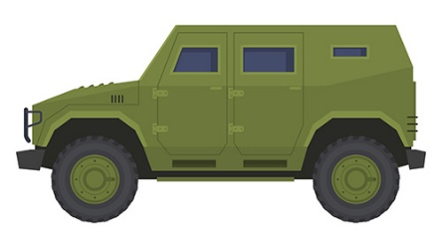
un char d’armée
(Le mot char est familier s’il désigne une voiture.)

ACTIVITÉ 2
Culture générale
Compréhension orale

Approche en classe
Avant la première écoute, invitez les apprenants à effectuer des recherches et à indiquer sur la carte les trois territoires du Nord du Canada. Ensuite, demandez-leur d’indiquer les villes de Yellowknife, Whitehorse et Dawson City sur la carte.

Puis, faites écouter la vidéo jusqu’à 00:50 (jusqu’à « des habitants du Nord »). Demandez-leur de choisir la ou les bonnes réponses pour mieux comprendre le contexte de la série Habitants du Nord.

Corrigé

      - Que connais-tu du Nord du Canada?
Quels sont les trois territoires du Nord du Canada? Écris les noms correspondant à chaque chiffre sur la carte :
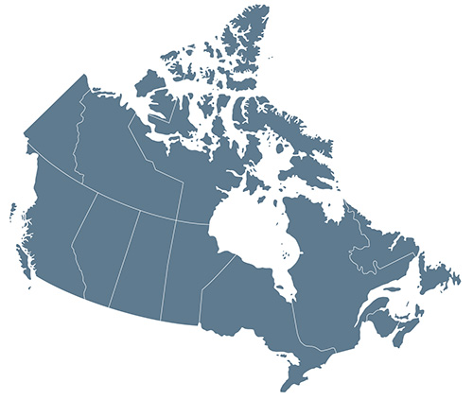
3
2
1
1. le Yukon
2. les Territoires du Nord-Ouest
3. le Nunavut

      - Note sur la carte les territoires et les villes de Yellowknife, Whitehorse et Dawson City. Fais des recherches en ligne au besoin.
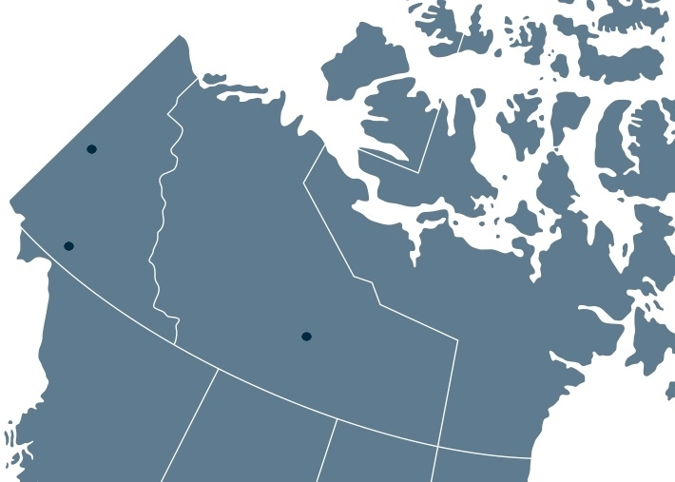
Yellowknife
Whitehorse
Dawson City
      - Pour mieux comprendre le contexte de la série Habitants du Nord, réponds aux questions à choix multiples. Après avoir vu la vidéo, choisis la bonne ou les bonnes réponses.

- Les animateurs de la série (Nadia et Vincent) sont…
  - des membres de la même famille.
  - en couple.
  - des amis depuis longtemps.
  - des étrangers.

- Qu’est-ce que les animateurs font dans la vie? Choisis les bonnes réponses.
  - Ils sont ingénieurs.
  - Ils sont acteurs.
  - Ils sont auteurs.
  - Ils sont enseignants.
  - Ils sont improvisateurs.

- Quelles sont les aventures qu’ils ont déjà vécues ensemble? Choisis les bonnes réponses nommées dans la vidéo.
- Ils ont travaillé au Parlement canadien.
- Ils ont fait des voyages.
- Ils ont fait du camping sauvage.
- Ils sont partis en tournée aux États-Unis.
- Ils ont fait des spectacles de cirque.

- Vrai ou faux?
Vincent et Nadia voyagent parfois ensemble pour le travail.
  - Vrai
  - Faux

- Quelle est leur prochaine aventure?
  - Ils feront de l’improvisation au Québec.
  - Ils traverseront le Nord jusqu’à l’océan Arctique.
  - Ils travailleront au Parlement canadien.
  - Ils feront 900 km sur l’autoroute transcanadienne.
- Combien de temps vont-ils partir pour faire cette aventure?
  - Une semaine
  - Un mois
  - Six mois
  - Une année

ACTIVITÉ 3
Compréhension orale

Approche en classe
Faites écouter l’extrait de 01:11 jusqu’à la fin puis demandez aux apprenants de répondre aux énoncés en marquant un X dans la colonne Vrai ou Faux. Ils doivent justifier leurs réponses si l’énoncé est faux. Corrigez en grand groupe.

Corrigé

- Visionne la vidéo et coche Vrai ou Faux pour chaque énoncé. Justifie tes réponses si l’énoncé est faux.

Énoncés |  | VRAI | FAUX | Justification
1 | Les animateurs ont l’habitude de passer plus d’un mois éloignés de leur famille. |  | X | Ils n’ont pas l’habitude de passer aussi longtemps éloignés de leur famille.
2 | Leur trajet commence à Ottawa. | X
3 | Ils ont perdu leurs bagages à Whitehorse. |  | X | Ils ont perdu leurs bagages (valises) à Toronto.
4 | Avant d’arriver à Whitehorse, ils sont passés par Yellowknife. | X
5 | Leur jeep ressemble à une voiture de l’armée. | X
6 | Leurs invités sont des professionnels dans le domaine de la vidéo et sont des youtubeurs. | X
7 | Le kilomètre zéro de l’autoroute Dempster se trouve à Whitehorse. |  | X | Le kilomètre zéro de l’autoroute Dempster se trouve à Dawson City.
8 | L’autoroute Dempster a été construite pour relier les communautés du Sud et du Nord. |  | X | L’autoroute Dempster a été construite pour relier les communautés isolées du Nord.
9 | L’autoroute Dempster permet l’exploitation des ressources naturelles comme le pétrole. | X
10 | L’autoroute Dempster se rend jusqu’à l’océan Atlantique. |  | X | L’autoroute Dempster se rend jusqu’à l’océan Arctique.

ACTIVITÉ 4
Production orale, production écrite

Approche en classe
Écrivez cette phrase au tableau : Si tu pouvais faire n’importe quel métier, que ferais-tu?
Invitez un apprenant à souligner le verbe à l’imparfait, un autre apprenant à encercler le verbe au conditionnel et finalement, un autre apprenant à encadrer le verbe qui n’est pas conjugué.

Puis, écrivez cette réponse au tableau : Si je pouvais faire n’importe quel métier, je ferais le métier d’enseignant. Demandez aux apprenants de poser la première question à un ou une partenaire, puis de répondre à la question avec le métier de leur choix.

Ensuite, formez de petits groupes. Invitez les apprenants à utiliser un crayon (au centre) et un trombone pour jouer au jeu de la roue (Annexe 1, p. 15). Une personne à la fois pique le crayon tout droit au centre de la roue et fait tourner le trombone autour. Puis, invitez chaque joueur à lire la question à haute voix et à répondre à la question en utilisant la structure « Si je pouvais …, je + (un verbe au conditionnel) ».

Après avoir joué au jeu de la roue, invitez les apprenants à répondre aux mêmes questions à l’écrit.

Pistes de correction

      - Dans l’avenir, qu’est-ce que tu aimerais faire? Réponds aux questions en écrivant des phrases complètes en utilisant cet exemple :
Ex. : Si la question est « Si tu pouvais faire n’importe quel métier, que ferais-tu? » tu pourrais répondre par « Si je pouvais faire n’importe quel métier, je ferais le métier d’enseignant. », si tu voulais être enseignant dans l’avenir.
(Réponses personnelles)

- Si tu pouvais faire n’importe quel métier, que ferais-tu?
Si je pouvais faire n’importe quel métier, je ferais le métier de cinéaste.

- Si tu pouvais visiter n’importe quel pays du monde, lequel visiterais-tu?
Si je pouvais visiter n’importe quel pays du monde, je visiterais la Thaïlande.

- Si tu pouvais suivre n’importe quel cours l’année prochaine, quel cours suivrais-tu?
Si je pouvais suivre n’importe quel cours l’année prochaine, je suivrais un cours de photographie.

- Si l’argent n’était pas un obstacle, que ferais-tu?
Si l’argent n’était pas un obstacle, je découvrirais chaque province et territoire du Canada.

- Si tu pouvais apprendre n’importe quelle activité, qu’apprendrais-tu?
Si je pouvais apprendre n’importe quelle activité, j’apprendrais le kayak en eau vive.

- Si tu pouvais planifier des vacances en famille, quelle expédition choisirais-tu?
Si je pouvais planifier des vacances en famille, je choisirais un voyage de ski dans un chalet à Whistler, en Colombie-Britannique.

- Si tu pouvais cuisiner n’importe quel plat, quel plat cuisinerais-tu?
Si je pouvais cuisiner n’importe quel plat, je cuisinerais du poulet au beurre.

- Si tu pouvais rencontrer n’importe quelle célébrité d’aujourd’hui ou du passé, qui choisirais-tu? Explique pourquoi.
Si je pouvais rencontrer n’importe quelle célébrité, je choisirais Terry Fox pour lui dire que j’admire son courage d’avoir traversé le Canada en courant pour récolter des fonds et aider la recherche contre le cancer.

ACTIVITÉ 5
Pour aller plus loin
Compréhension écrite, production écrite

Approche en classe
Invitez les apprenants à lire le courriel et les deux articles. Puis, demandez-leur de répondre au courriel d’Alex en utilisant les informations écrites. Invitez-les à lui poser une ou deux questions. Si nécessaire, utilisez l’exemple du corrigé ci-dessous pour guider les apprenants dans leur réponse.

Au besoin, écrivez ces structures au tableau pour qu’ils puissent les intégrer dans leur texte :
Si je devais choisir un parcours…
Acceptes-tu mon invitation à visiter… ?

Pistes de correction

    - Ton ami t’envoie un courriel avec deux parcours de voyage. Lis le courriel, puis lis attentivement les deux articles de voyage. Réponds au courriel en expliquant le parcours que tu aimerais faire avec ton ami et les raisons pour lesquelles tu n’aimerais pas faire l’autre option proposée.

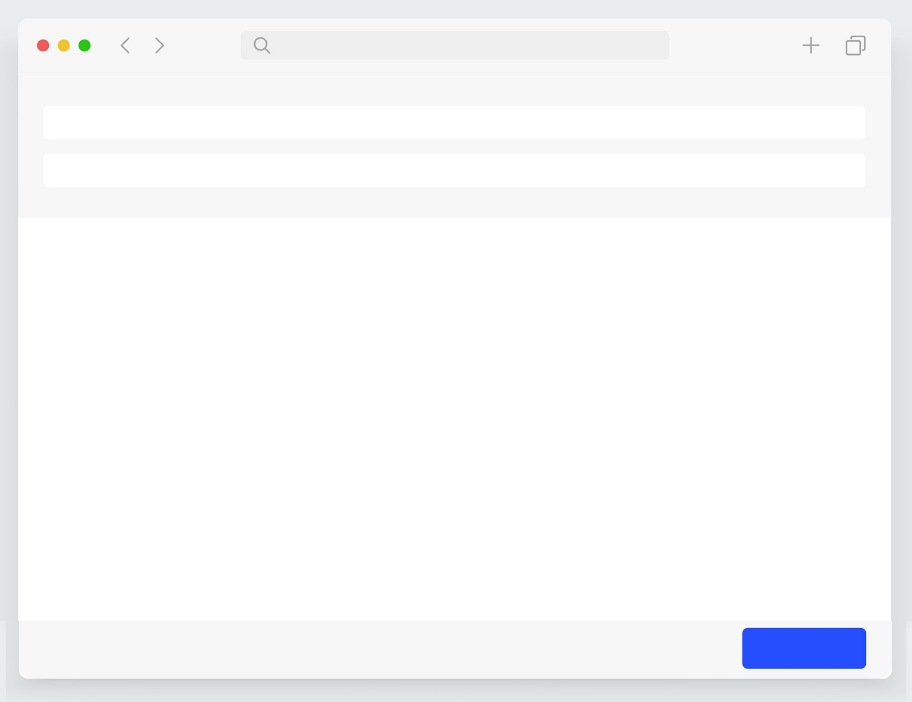
alex@----.ca
Sujet : Partons à l’aventure !

Salut!

Nous sommes amis depuis tellement longtemps et comme nous adorons tous les deux l’aventure, c’est maintenant le moment de donner vie à nos rêves. J’aimerais visiter un pays de la Francophonie et j’ai trouvé deux beaux parcours que j’aimerais te proposer. Je t’ai mis les deux parcours en pièce jointe. Pourrais-tu les consulter et me dire lequel tu préfères? Comme les deux voyages sont assez chers, j’ai l’intention de mettre de l’argent de côté pendant un an afin de pouvoir vivre cette expérience. J’espère que tu aimeras tout ce que je te propose.

Dis-moi quel voyage tu préfères et explique-moi les raisons pour lesquelles tu n’as pas choisi l’autre option, comme ça je comprendrai mieux ta décision.

Ton ami pour toujours,

Alex
Visitez le Sénégal
Après un long trajet, vous pourrez vous reposer dans la capitale du Sénégal, Dakar. Visitez la ville avec un guide local qui vous amènera dans les lieux les plus secrets et vous permettra de découvrir tous les monuments historiques des environs.

Goûtez aux saveurs locales aux marchés et découvrez les couleurs vives de la Médina. Le dernier jour à Dakar, prenez un traversier pour l’île de Gorée afin d’en apprendre plus sur l’histoire du pays en visitant la Maison des Esclaves ou le musée historique.

Après avoir vécu des expériences authentiques à
Laissez-nous vous faire vivre une expérience inoubliable et vous émerveiller devant les paysages uniques de ce beau pays.

Prix de ce voyage : 5 700 $
Ce prix comprend l’hôtel trois étoiles au centre-ville de Dakar pour sept nuits, le petit déjeuner chaque matin et toutes les activités ci-nommées. À vos frais : le vol, les repas du dîner et du souper ainsi que les pourboires pour les guides.
Dakar, c’est maintenant le
moment de découvrir les
environs de la ville. Savez-vous qu’il ne faut pas s’aventurer loin de la capitale sénégalaise pour découvrir la faune africaine?

Faites un safari dans la réserve de Bandia pour observer des mammifères africains comme des rhinocéros blancs, des zèbres, des girafes, des singes et des buffles. Ensuite, finissez votre voyage en vous émerveillant devant le lac Rëtba, entouré de dunes. Aussi nommé le « lac Rose », ce lac a une couleur rose due à la présence d'un micro-organisme qui développe un pigment rouge pour résister à la concentration de sel. Qui aurait cru pouvoir voir un jour un lac naturellement rose?

d’une journée pour explorer
la province de Ninh Bình. Rendez-vous sur place en jeep, puis faites une promenade en bateau pour découvrir le paysage des grottes de Tam Coc. Pour terminer la journée, prenez une Vespa pour arriver à la grotte de Mua d’où vous pourrez faire une randonnée jusqu’au sommet de la montagne, d’où vous apercevrez Hoa Lu, l’ancienne capitale du Vietnam.

Pendant deux nuits, vous allez naviguer sur la baie d’Halong en minicroisière. De plus, vous pourrez vous dégourdir les jambes grâce à différentes activités physiques, comme la découverte des grottes Sung Sot et Thien Canh Son en

kayak. Cette croisière vous offrira la meilleure
gastronomie vietnamienne, dont vous pourrez profiter en bonne compagnie après de longues journées actives.

Prix de ce voyage : 7 500 $
Ce prix comprend l’hôtel quatre étoiles au centre de Hanoï pour cinq nuits, deux nuits en croisière et toutes les activités ci-nommées.
À vos frais : le vol, tous les repas en ville, ainsi que les pourboires pour les guides locaux.

Visitez le Vietnam
Découvrez ce pays qui fait partie de la Francophonie en Asie! Commencez par la capitale, Hanoï, où vous allez découvrir les temples, les pagodes et les vieux quartiers de la ville. Vous aurez aussi du temps pour explorer plusieurs musées au choix. De plus, vous pourrez vous promener autour des fameux lacs Hoan Kiem et Ho Tay. Un soir, vous aurez l’occasion d’assister à un spectacle de marionnettes sur l’eau. Cette offre vous permet de découvrir le Vietnam par différents moyens de transport comme le cyclo-pousse, le vélo électrique et même la trottinette!

Après votre visite à Hanoï, participez à une excursion

    - Choisis un voyage et explique les raisons pour lesquelles tu as choisi ce voyage en répondant au courriel d’Alex. De plus, explique les raisons pour lesquelles tu n’as pas choisi l’autre option. Utilise le courriel d’Alex comme modèle pour composer ton courriel.

Mon cher ami Alex,

Je suis ravie d’avoir reçu ton invitation à vivre une aventure avec toi. Merci d’avoir proposé deux parcours et de m’avoir envoyé ces articles avec autant d’informations. J’ai lu attentivement les informations des deux parcours sur le Vietnam et sur Dakar et j’ai réfléchi à mon option préférée.

Si je devais choisir entre les deux parcours, je choisirais Dakar, car j’ai envie de visiter l’Afrique depuis que je suis petite. Tu sais à quel point j’adore manger et découvrir de nouveaux plats, alors j’ai hâte de découvrir les saveurs locales aux marchés. Connais-tu des spécialités sénégalaises? Aussi, j’adore les animaux et je n’ai jamais fait un safari. Quel animal aimerais-tu voir le plus? J’espère que nous croiserons un rhinocéros blanc. Finalement, je pense que j’aimerais en savoir plus sur l’histoire du pays et sur le peuple sénégalais d’aujourd’hui à travers les visites de la ville de Dakar et de ses environs. Je ne peux même pas croire que nous pourrions voir un lac rose!

Bien que le parcours au Vietnam soit intéressant, je le trouve très cher. Il me semble que la croisière pourrait être amusante, mais comme je ne suis pas très sportive, je ne pense pas que j’aimerais voyager en trottinette et faire de la randonnée jusqu’au sommet de Hoa lua. De plus, j’ai peur de faire du kayak dans une grotte. Je n’aime pas être enfermée.

En tout cas, acceptes-tu de visiter Dakar avec moi? Je vais aussi mettre de l’argent de côté cette année pour pouvoir payer ce beau parcours. J’ai hâte de donner vie à nos rêves!

À bientôt,

Sam

ACTIVITÉ 6
Pour aller plus loin
Production écrite, production orale

Approche en classe
Invitez les apprenants à créer une affiche qui présente un parcours de voyage. Demandez-leur d’effectuer des recherches en ligne au sujet de la capitale d’une ville d’un pays de la Francophonie. Invitez-les à employer « Aimeriez-vous… » dans leur affiche pour inviter les clients à réfléchir à ce qu’ils souhaiteraient faire pendant le voyage et à ce qui les ferait rêver. Ensuite, invitez les apprenants à inclure les activités, les moyens de transport, les lieux, l’hébergement et les frais inclus. Ils peuvent utiliser des moyens visuels ainsi que des descriptions claires afin de pouvoir inciter des clients à choisir leur voyage.

Puis, invitez les élèves à présenter leurs affiches en petits groupes en expliquant le contenu à l’oral. Finalement, demandez-leur de choisir le parcours qu’ils aiment le plus et d’expliquer leur choix sur la fiche apprenant.

ANNEXE 1

Si tu pouvais rencontrer n’importe quelle célébrité d’aujourd’hui ou du passé, qui choisirais-tu? Explique pourquoi.

Si tu pouvais visiter n’importe quel pays du monde, lequel visiterais-tu?

Si tu pouvais suivre n’importe quel cours l’année prochaine, quel cours suivrais-tu?

Si l’argent n’était pas un obstacle, que ferais-tu?

Si tu pouvais apprendre n’importe quelle activité, qu’apprendrais-tu?

Si tu pouvais planifier des vacances en famille, quelle expédition choisirais-tu?

Si tu pouvais cuisiner n’importe quel plat, quel plat cuisinerais-tu?

